# LM317

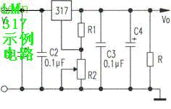

可调电压，Vo=1.25（1+R2/R1），R2/R1的比值范围只能是0—28.6。317稳压块都有一个最小稳定工作电流，有的资料称为最小输出电流，也有的资料称为最小泄放电流。最小稳定工作电流的值一般为1.5mA。由于317稳压块的生产厂家不同、型号不同，其最小稳定工作电流也不相同，但一般不大于5mA。必须保证R1≤0.83KΩ，R2≤23.74KΩ两个不等式同时成立，才能保证317稳压块在空载时能够稳定地工作lm317的输入电压要求是 3V《= Vin - Vout 《= 40V。

# 7805

该系列集成稳压IC型号中的78或79后面的数字代表该三端集成稳压电路的输出电。散热片总是和最低电位的第②脚相连。输入输出压差不能太大,太大则转换效率急速降低，而且容易击穿损坏。78**系列的稳压集成块的极限输入电压是36V，最低输入电压比输出电压高3-4V。还要考虑输出与输入间压差带来的功率损耗，所以一般输入为9-15V之间。; 输出电流不能太大，1.5A 是其极限值。大电流的输出，散热片的尺寸要足够大，否则会导致高温保护或热击穿; 输入输出压差也不能太小,低于2伏稳压效率急速下降。

# AMS1117

AMS1117系列稳压器有可调版与多种固定电压版，设计用于提供1A输出电流且工作压差可低至1V。在最大输出电流时，AMS1117器件的最小压差保证不超过1.3V，并随负载电流的减小而逐渐降低。设计用于提供1A输出电流且工作压差可低至1V。在最大输出电流时，AMS1117器件的最小压差保证不超过1.3V，并随负载电流的减小而逐渐降低。1.2V,1.5V, 1.8V, 2.5V, 2.85V, 3.3V 和5.0V 输出电流1A 工作压差低至1V 线荷载调节。

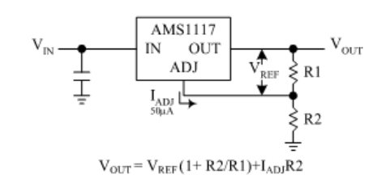

V(REF)=1.25V I(ADJ)=50μA

# LM385

LM385系列为微功率二端带隙稳压器二极管。设计工作于10微安到20MA的宽电流范围。这些器件特征有非常低的动态阻抗，低噪声以及随时间和温度稳定工作。常用于精密电源。有1.235V和2.5V两种。

# TL431

TL431是可控精密稳压源。它的输出电压用两个电阻就可以任意的设置到从Vref（2.5V）到36V范围内的任何值。该器件的典型动态阻抗为0.2Ω，在很多应用中用它代替稳压二极管，例如，数字电压表，运放电路，可调压电源，开关电源等。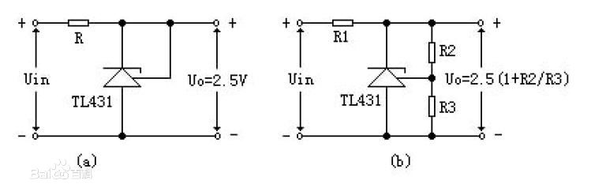

负载电流1.0毫安--100毫安，最大输入电压为37V，最大工作电流150mA，输出电压最高到 40V，快速开态响应。同相输入电压少于2.5V时,三极管处于截止状态。全温度范围内温度特性平坦，典型值为50 ppm/℃，1ppm/℃表示当环境温度在某个参考点（通常是25℃）每变化1℃，输出电压偏离其标称值的百万分之一。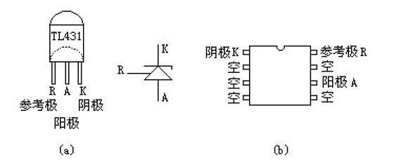

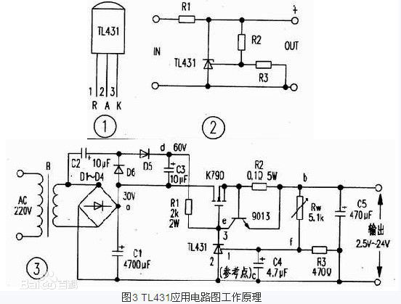

当最大输出电流是6A，那么当输出电流超过6A时，R2上的电压降升高，将大于9013的BE间结电压（0.6V左右），从而使得9013处于饱和，输出电流被阻止在6A以内，元器件说明：R1选用2W、R2选用5W,其他元器件可以电路图中的参数应用。